# Relaunch RZ-Webseite - Ergebnisse des Fragebogens

Um eine möglichst breite Zielgruppe zu erreichen wurde in Zusammenarbeit mit den Mitarbeitern des Rechenzentrums ein Fragebogen entwickelt und verteilt. In diesem Dokument werden die zentralen Ergebnisse des Fragebogens erläutert.

## Allgemeines

Zeitraum: 13.8.2015 – 7.9.2015

Teilenehmerzahl: 36

## Demographische Daten

Das Alter der Probanden wurde durch verschiedene Kategorien erfasst. Die Hälfte der Probanden und somit die am stärksten vertretene Altersgruppe, war 20 - 29 Jahren alt (18 Teilnehmer). Am zweithäufigsten war die Altersgruppe von 40-49 Jahren vertreten (19%, 7 Teilnehmer).

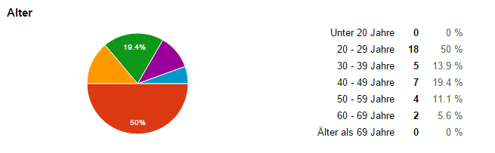

23 Teilnehmer waren weiblich (64%) und 13 Teilnehmer männlich (36%).

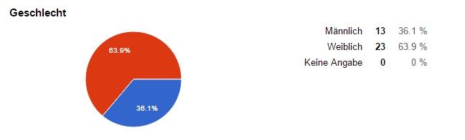

Knapp die Hälfte der Teilnehmer waren Studenten (17 Teilnehmer). Die andere Hälfte setzte sich fast gleichmäßig aus Dozenten und Bediensteten zusammen (10 bzw. 9 Teilnehmer).

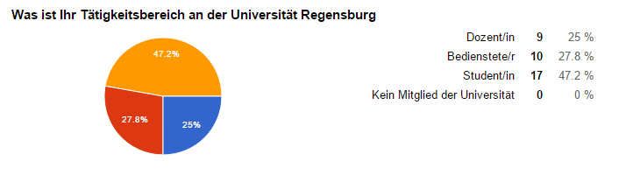

Der Großteil der Teilnehmer ist an der Fakultät SLK tätig (13 Teilnehmer). Die weiteren Teilnehmer entstammen den Fakultäten für Physik, Rechtswissenschaften sowie anderen Fakultäten und Einrichtungen der Universität. Nur aus den Bereichen Chemie / Pharmazie und Wirtschaftswissenschaften konnten keine Teilnehmer erreicht werden.

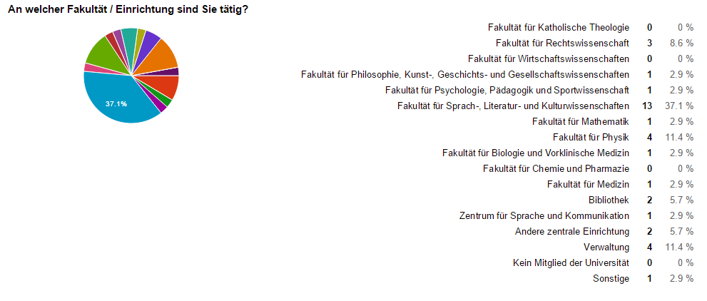

Von allen Teilnehmern hatte nur einer die Webseite des Rechenzentrums noch nie genutzt. Dieser konnte somit nicht berücksichtigt werden und musste von weiteren Fragen ausgeschlossen werden.

## Nutzung der RZ-Webseite

Fast alle Teilnehmer nutzen die Webseite des RZ über einen Desktop-Rechner oder einen Laptop. Etwas mehr als die Hälfte der Teilnehmer gab an die RZ-Webseite auch über das Smartphone zu nutzen.

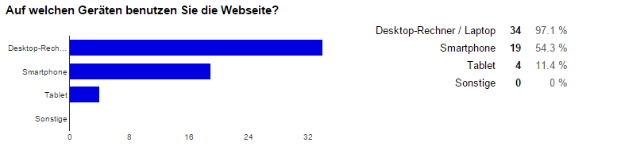

Um auf die Rechenzentrums-Webseite zu gelangen nutzen die Teilnehmer hauptsächlich den Link auf der Startseite der UR-Webseite (20 Teilnehmer) oder Suchmaschinen (17 Teilnehmer). Ein Fünftel der Teilnehmer navigiert über die Bookmarks zur RZ-Webseite.

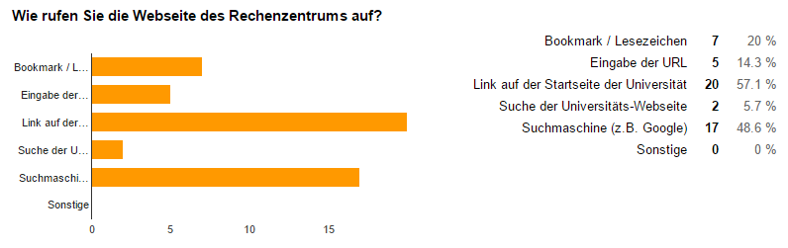

Auf die Frage wie oft sie die RZ-Webseite besuchen, antworteten 35% der Teilnehmer mit „Mindestens einmal monatlich“. Jeweils ein Viertel aller Befragten gab an die Seite mindestens einmal wöchentlich bzw. vierteljährlich zu nutzen (jeweils 9 Teilnehmer).

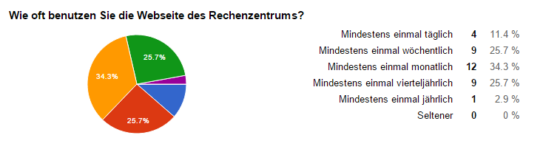

Die zentralen Informationen welche die Teilnehmer auf der Webseite suchen, sind das RZ-Passwort ändern (94%), die Geräteregistrierung (88%) und die Softwarebeschaffung (77%). Mehr als die Hälfte der Teilnehmer gaben an, bereits nach den Punkten WLAN (51%), Groupwise (57%) und VPN (51%) gesucht zu haben. Ein weitere viel gesuchte Kategorie „Drucken“ zeigt sich mit den Zahlen zu Informationen zum Druckerguthaben (45%) und Drucken an der Universität Regensburg (43%).

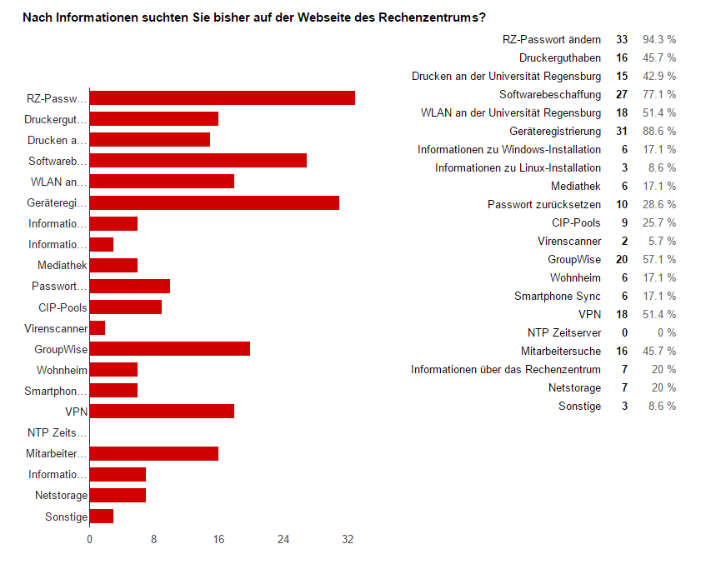

Von allen Befragten gaben 57% an die von Ihnen gesuchte Information immer gefunden zu haben. Weitere 40% der Teilnehmer gaben an die gesuchte Information meist gefunden zu haben. Nur ein Teilnehmer gab an gesuchte Information meist nicht zu erhalten. Die Teilnehmer welche Informationen nicht finden konnten gaben an Informationen zu Software bzw. dem Softwarekatalog gesucht zu haben. Auch Informationen zu Mail-Einrichtung bzw. Groupwise konnte nicht aufgefunden werden.

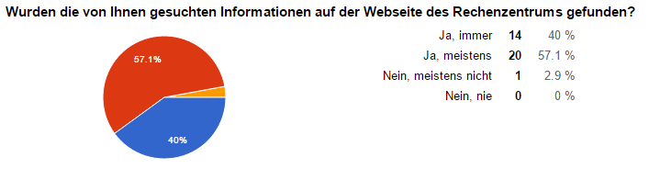

Um sich über die Dienste und Neuigkeiten des RZ zu informieren nutzen die meisten Teilnehmer die Webseite des Rechenzentrums (57%), sowie die Rundmails (49%). Auch der RZettel (34%) und der Austausch mit Kolleginnen und Kollegen (40%) findet Beachtung. Jedoch werden auch viele Angebote eher selten genutzt: Infoscreens (9%), Suchmaschinen (11%) und Plakate / Flyer (6%). Ein Fünftel der Teilnehmer gab an sich gar nicht über die Dienste und Neuigkeiten zu informieren (7 Teilnehmer).

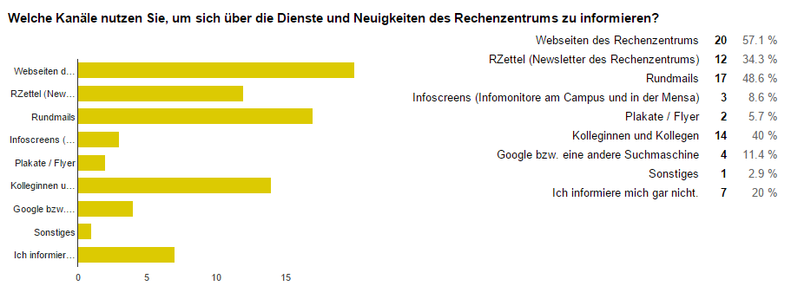

Den Teilnehmern wurden im weiteren Verlauf verschiedene Fragen gestellt, welche sie auf einer Skala von 1 bis 6 beantworten sollten, wobei 1 = trifft voll zu und 6 = trifft gar nicht zu.

**„Über die Dienste und Neuigkeiten des Rechenzentrums fühle ich mich ausreichend informiert.“**

Bewertungsmittelwert: 3,14

Über die Aktualität der Dienste und Neuigkeiten fühlen sich ein Großteil der Teilnehmer sehr gut bis befriedigend informiert (23 Teilnehmer). Eine große Anzahl an Probanden findet, dass die Seite jedoch nur ausreichend bis ungenügend (12 Teilnehmer) informiert.

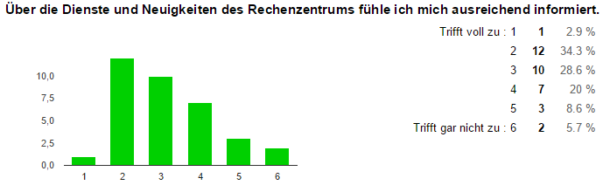

**„Über Störungen und Wartungsarbeiten fühle ich mich ausreichend informiert.“**

Bewertungsmittel: 3,2

Über die Störungen und Wartungsarbeitenfühlen sich ein Großteil der Teilnehmer sehr gut bis befriedigend informiert (21 Teilnehmer). Eine große Anzahl an Probanden findet, dass die Seite jedoch nur ausreichend bis ungenügend (14 Teilnehmer) informiert.

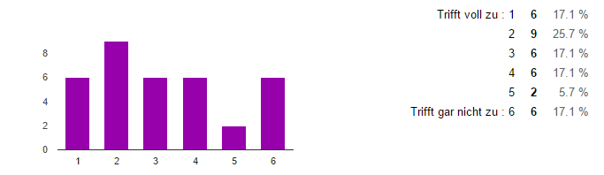

**„Bei technischen Problemen finde ich Hilfe auf den Webseiten des Rechenzentrums.“**

Bewertungsmittel: 3,31

Bei technischen Problemenfindet ein Großteil der Teilnehmer sehr gut bis befriedigend informiert (22 Teilnehmer). Eine große Anzahl an Probanden findet, dass die Seite jedoch nur ausreichend bis ungenügend (13 Teilnehmer) informiert.

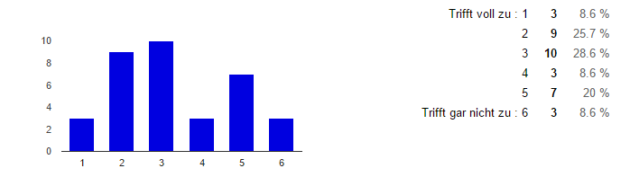

Basierend auf diesen Fragen kann der Seite des Rechenzentrums nur eine durchschnittliche Bewertung von 3,22 ausgestellt werden. Dies deutet an, dass zwar ein Großteil der Teilnehmer zufrieden mit der Webseite ist, eine große Anzahl an Teilnehmern aber auch nicht ausreichend informiert ist oder benötigte Hilfe nicht bekommt.

## Feedback zur Webseite des Rechenzentrums

Die oben genannte durchschnittliche Bewertung spiegelt sich auch in der vergebenen Note der Teilnehmer wieder, welche sehr ähnlich dem berechneten Mittelwert ist. Im Schnitt vergeben die Teilnehmer einen, um ca. 0,5, besseren Wert.

Bewertungsmittel: 2,8

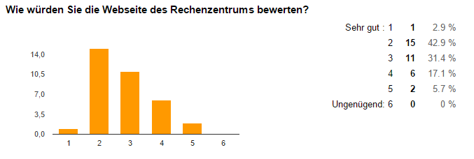

Zum Abschluss war es den Probanden möglich, positive sowie negative Aspekte der Webseite in einem Freifeld zu erwähnen:

**Nennen Sie aus Ihrer Sicht positive Aspekte der Webseite des Rechenzentrums.**

Überraschenderweise waren hier vor allem Antworten zu finden, die die übersichtliche Informationsstruktur der Seite erwähnten. Jedoch mit der Anmerkung, dass die notwendigen Funktionen mit einer gewissen Einarbeitungszeit und der damit verbunden Suche gefunden wurden. Auch das Softwareangebot und der Informationsgehalt wurden als positiv empfunden. Auch das gute Kontaktangebot und der immer sichtbare Ansprechpartner zum entsprechenden Thema wurden als gut empfunden.

**Nennen Sie aus Ihrer Sicht negative Aspekte der Webseite des Rechenzentrums.**

Als zentraler negativer Punkt kristallisiert sich das CMS Imperia heraus. Der Großteil der negativen Aspekte ist auf das unübersichtliche Design des CMS zurückzuführen. So wird zum einen das unschöne Design, aber auch die damit verbundene Suchfunktion von vielen Teilnehmern bemängelt. Ein weiterer, mehrfach genannter negativer Aspekt sind die granularen Informationseinheiten und dadurch schwierige Abgrenzung der Inhalte. Mehrfach wurden auch spezifische Punkte genannt die für den einzelnen Teilnehmer schwer zu finden waren (Email, Wartungsarbeiten). Auch wurde bemängelt, dass Information oft stark redundant vorhanden ist. Des Weiteren bemängelten einige Teilnehmer die Unübersichtlichkeit der Newsseite bzw. die Auffindbarkeit von aktuellen Meldungen.